中国大熊猫花花：山林间的明珠
在遥远的中国，有一片神奇的土地，那里生活着一种被誉为“国宝”的珍稀动物——大熊猫。它们黑白相间的皮毛、憨态可掬的模样，早已成为全球瞩目的焦点。而在这些可爱的大熊猫中，有一只名叫花花的雌性大熊猫，以其独特的魅力和生动的经历，成为了人们心中的明星。

- 初识花花：山林的明珠
花花，一只生于2020年7月4日的雌性大熊猫，自她来到这个世界的那一刻起，就注定成为了一颗璀璨的明珠。她出生于成都大熊猫繁育研究基地的月亮产房，这个充满爱与希望的地方，见证了她的成长与蜕变。
花花的体态娇小玲珑，与同龄大熊猫相比，她的个头略小，但却更显得精致可爱。她的毛发纯白如雪，仿佛被天地间的精灵细心呵护过一般。黑白相间的皮毛在她的身上交织成一幅美丽的画卷，让人忍不住想要去触摸她柔软的毛发。她的眼睛圆圆的，闪烁着智慧与灵动，仿佛能看穿世间的一切。而那微微上翘的嘴角，更是为她增添了几分俏皮与可爱。
- 花花的成长：坚韧与乐观
花花的成长历程并非一帆风顺。然而，她凭借着坚韧不拔的毅力和乐观豁达的心态，克服了种种困难，逐渐成长为一只健康、活泼的大熊猫。
在幼年期，花花就表现出了与众不同的特点。她虽然个头小，但却非常聪明伶俐。她很快就学会了如何觅食、如何攀爬树木以及如何在山林中生存。每当她遇到困难时，她总会用那双充满智慧的眼睛去观察、去思考，然后找到解决问题的方法。她的这种坚韧与乐观的精神，让人们为之动容。
然而，花花的成长之路也并非坦途。在她还很小的时候，她就经常遭到其他大熊猫的欺负。每当她想要剥竹笋时，总会被其他大熊猫抢走。但是，她从未因此而气馁。相反，她更加努力地学习如何剥竹笋、如何与其他大熊猫相处。她的这种不屈不挠的精神，让人们为之钦佩。

- 花花的魅力：呆萌与可爱
随着时间的推移，花花逐渐展现出了她独特的魅力。她那呆萌的表情、可爱的动作以及与其他大熊猫的互动，都让人们为之倾倒。
在社交平台上，花花的短视频和照片成为了网友们关注的焦点。她那憨态可掬的模样、慢条斯理的动作以及与其他大熊猫的有趣互动，都让人们忍俊不禁。她的每一个动作、每一个表情都充满了生命的力量和魅力，让人们感受到了大自然的神奇与美丽。
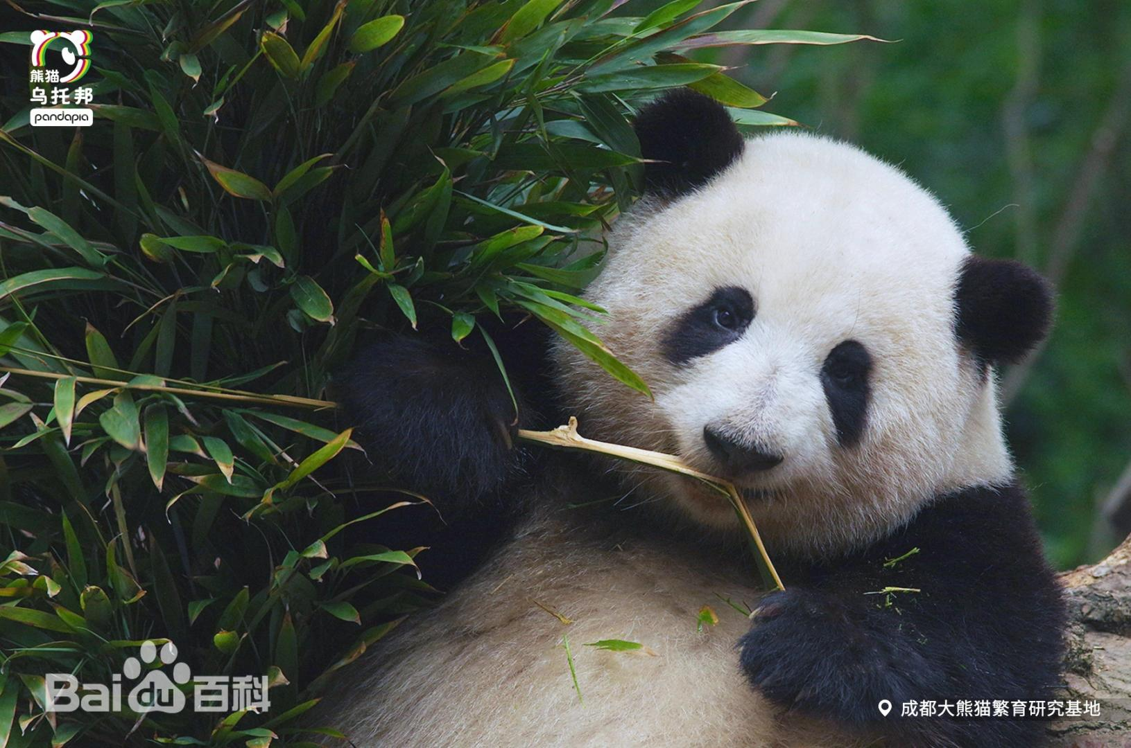
花花的呆萌与可爱不仅赢得了网友们的喜爱，也让她成为了大熊猫保护事业的宣传大使。她的形象被印在了各种宣传品上，成为了呼吁人们保护大熊猫的生动例子。通过她，更多的人开始关注大熊猫及其栖息地的保护问题，为大熊猫的保护事业贡献了自己的力量。
- 花花的未来：希望与梦想
如今的花花已经成长为一只健康、活泼的大熊猫。她的未来充满了希望与梦想。她将继续在山林间自由自在地生活，享受大自然的美好与恩赐。同时，她也将成为大熊猫保护事业的形象大使，为推广大熊猫文化、宣传保护理念贡献自己的力量。
我们相信，在人类的关爱与保护下，花花和她的同伴们将会有一个更加美好的未来。让我们一起行动起来，为这些可爱的大熊猫创造一个更好的生存环境吧！
2020年7月4日 | 与双胞胎妹妹和叶一同出生。
2023年7月4日 | 在成都大熊猫繁育研究基地度过了三岁生日。
2023年12月 | 在各大社交平台爆火被网友称为“熊猫界的顶流女明星”。
2024年4月 | 上任成都文旅荣誉局长。
表 1花花历程

